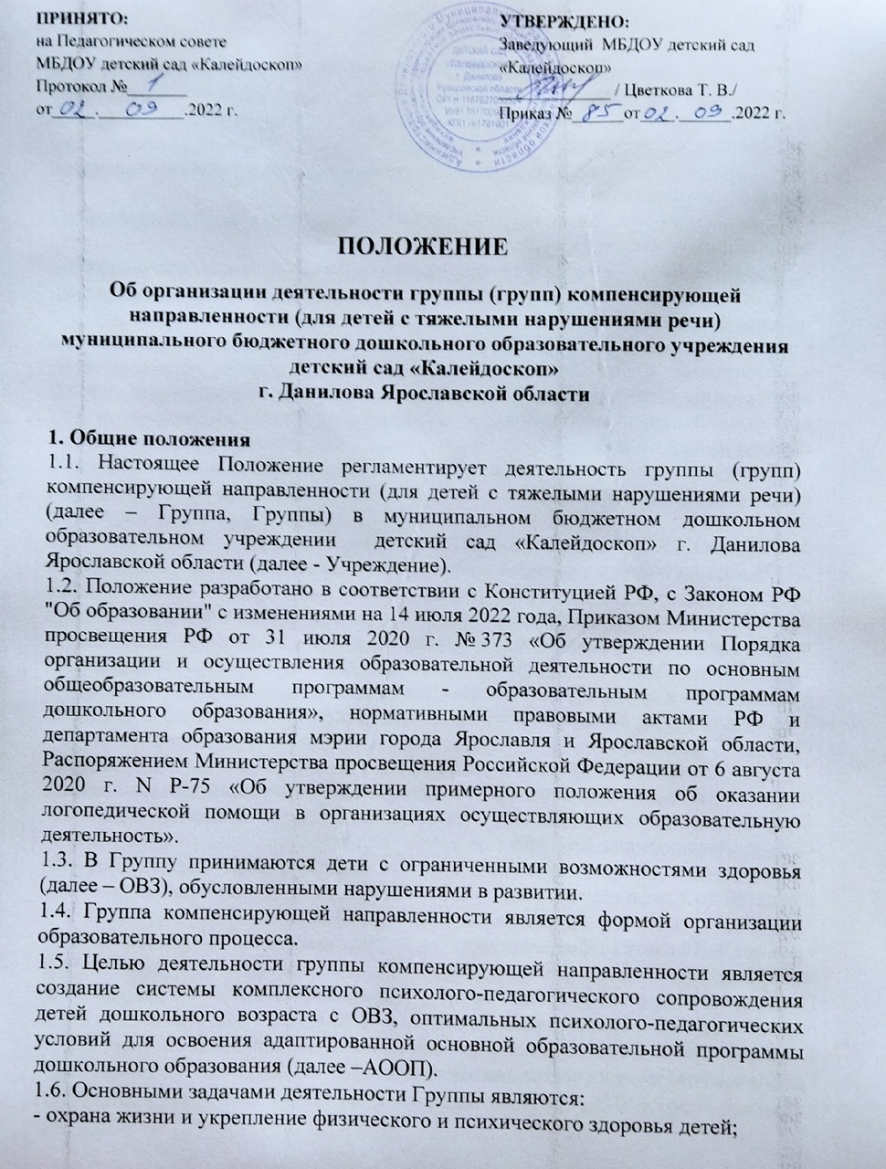

- обеспечение познавательно-речевого, социально-личностного, художественно - эстетического и физического развития детей;
- осуществление необходимой коррекции недостатков в развитии;
- успешная адаптация и социализация детей с ОВЗ;
• организация комплексной помощи воспитанникам Учреждения по коррекции тяжелых нарушений речи;
• своевременное выявление особых образовательных потребностей воспитанников, имеющих ТНР;
• обеспечение индивидуально ориентированной психолого-медико-педагогической помощи воспитанникам, имеющим ТНР, с учетом особенностей их психофизического развития и индивидуальных возможностей;
• предупреждение возможных трудностей в процессе школьного обучения;
• обеспечение взаимодействия в разработке и реализации коррекционных мероприятий педагогических, медицинских работников Учреждения и других организаций, специализирующихся в области оказания поддержки детям, имеющим нарушения речи;
• обеспечить взаимодействие с семьями воспитанников для обеспечения полноценного развития детей.

2. ПОРЯДОК КОМПЛЕКТОВАНИЯ ГРУПП
2.1. В Группы компенсирующей направленности принимаются дети в возрасте от 3 до 7 лет.
2.2. В Группы могут приниматься как дети одного возраста, так и дети разного возраста, исходя из потребностей Учреждения.
1.1. Комплектование Группы утверждается приказом заведующего Учреждением в срок до 1 сентября текущего года.
1.2. Прием детей осуществляется в течение календарного года при наличии свободных мест.
1.3. Комплектование Группы осуществляется с учетом заключений ЦПМПК и особенностями психофизического развития и возможностями воспитанников. Количество воспитанников с ограниченными возможностями здоровья определяется нормами СанПиН.
Рекомендуемое количество детей в группах компенсирующей направленности для детей до 3 лет и старше 3 лет, соответственно, не должно превышать:
- для детей с тяжелыми нарушениями речи - 6 и 10 детей;
- для детей с фонетико-фонематическими нарушениями речи в возрасте старше 3 лет - 12 детей;
Предельная наполняемость групп компенсирующей направленности определяется действующим законодательством.
1.4. Срок пребывания ребенка с ограниченными возможностями здоровья в Группе определяется на основании заключения ЦПМПК.
1.5. При необходимости уточнения заключения ЦПМПК и специальных условий для получения образования ребенок может быть направлен на ЦПМПК повторно.
1.6. Взаимоотношения между Учреждением и родителями (законными представителями) регулируются договором об образовании.

3. ОРГАНИЗАЦИЯ ДЕЯТЕЛЬНОСТИ ГРУППЫ

3.1. Групповое помещение оборудуется пособиями в соответствии с возрастом и направлениями коррекционно-развивающей работы воспитанников с ОВЗ.
3.2. Реализация образовательных услуг в Группе осуществляется согласно основной адаптированной образовательной программе Учреждения,
соответствии с рекомендациями заключений ЦПМПК.
3.3. Организацию деятельности со здоровыми детьми Группы осуществляют педагоги в соответствии со штатным расписанием ДОУ.
3.4. Организацию деятельности в Группе с детьми с ОВЗ, осуществляют специалисты (имеющиеся в штате ДОУ) на основании заключений ЦПМПК. Периодичность и продолжительность индивидуальных и подгрупповых занятий определяется нормами СанПиН.
3.5. Основными формами работы с детьми являются: фронтальные, подгрупповые, индивидуальные занятия. А также занятия на формирование связной речи, правильного звукопроизношения, лексико-грамматической стороны речи, и обучению грамоте (со старшего дошкольного возраста).
Воспитатель организует наблюдения за природными и общественными объектами в соответствии с Адаптированной основной общеобразовательной программой ДОУ; занимается коррекционно-развивающей работой в режимные моменты, осуществляет дифференцированный подход к воспитанию детей с учетом их индивидуальных, физиологических и психических особенностей, рекомендаций учителя-логопеда и педагога-психолога. В обязанности логопеда входят: коррекционная работа с детьми, имеющие речевые нарушения, проведение психолого - педагогических консилиумов, консультативно-педагогическая работа с родителями, оказание консультативно-педагогической помощи воспитателям, ведение текущей документации, рекомендованной нормативными актами.
3. 6. Участники коррекционной работы в группе для детей с ТНР.
3.6.1. Учитель-логопед является ведущим специалистом в группе для детей с ТНР, который организует коррекционную работу, координирует воспитательную и образовательную работу. В составе рабочей группы специалистов разрабатывает АООП дошкольного образования для группы детей с ТНР.
3.6.2. Проводит первичное логопедическое обследование в начале учебного года (сентябрь), а также мониторинг речевого развития детей с ТНР в конце учебного года (май), документально фиксирует динамику устранения речевых нарушений у воспитанников группы.
3.6.3. Заполняет речевую карту на каждого воспитанника группы для детей с ТНР в соответствии с речевым статусом ребёнка, с учетом заключения ЦПМПК.
3.6.4. Определяет периодичность и продолжительность проведения индивидуальных и фронтальных (или подгрупповых) занятий в группе для детей с ТНР.
3.6.5. Самостоятельно отбирает методы и приёмы логопедической помощи, корректирует содержание коррекционной работы.
3.6.6. Взаимодействует с педагогическими работниками, родителями (законными представителями) ДОУ:
- по проведению коррекционной работы с воспитанниками группы;
- по вопросам освоения АООП для детей с ТНР.
3.6.7. Обеспечивает взаимодействие с семьями воспитанников ДОУ по преодолению у детей ТНР. Проводит повышение педагогической компетентности родителей (законных представителей) в вопросах развития и воспитания детей.
3.6.8. Осуществляет связь со специалистами учреждений здравоохранения, специалистами ЦПМПК.
3.6.9. Контролирует выполнение воспитателями, музыкальным работником, инструктором по физической культуре рекомендаций по проведению коррекционной работы с воспитанниками группы.
3.6.10. Взаимодействует с педагогом-психологом Учреждения по вопросам коррекции психических процессов у воспитанников.
3.6.11. Ведёт необходимую документацию по планированию, проведению и учету коррекционной работы и её результатов.
3.6.12. Организует среду для преодоления речевых нарушений у воспитанников согласно рекомендациям учителя-логопеда.
3.6.13. Проводит педагогическую диагностику освоения АООП воспитанниками группы.
3.6.14. Планирует и проводит с воспитанниками группы:
- образовательную деятельность, осуществляемую в процессе организации различных видов детской деятельности: игровой, коммуникативной, трудовой, познавательно-исследовательской, продуктивной;
- образовательную деятельность, осуществляемую в ходе режимных моментов;
- самостоятельную деятельность детей;
- участвует под руководством учителя-логопеда в реализации коррекционных мероприятий, обеспечивающих коррекцию и компенсацию отклонений в речевом развитии, с учетом возрастных и психофизиологических особенностей воспитанников группы.
3.6.15. Осуществляет контроль за правильным произношением скорректированных учителем-логопедом звуков на этапе автоматизации у воспитанников группы во всех видах детской деятельности, самостоятельной деятельности, режимных моментах в течение дня.
3.6.16. Взаимодействует с учителем-логопедом, педагогическими работниками Учреждения, родителями (законными представителями) воспитанников группы по вопросам реализации АООП.
3.6.17. Вовлекает в коррекционную работу родителей (законных представителей) воспитанников, обеспечивает заинтересованность в ее результативности.
3.6.18. Ведет необходимую документацию по планированию и проведению с воспитанниками группы:
- образовательной деятельности, осуществляемой в процессе организации различных видов детской деятельности, в ходе режимных моментов, самостоятельной деятельности;
- коррекционных мероприятий (по заданию учителя-логопеда), обеспечивающих коррекцию и компенсацию отклонений в речевом развитии, с учетом возрастных и психофизиологических особенностей воспитанников группы.
3.6.19. Музыкальный руководитель планирует содержание работы по освоению детьми с ТНР АООП в образовательной области «Художественно-эстетическое развитие», решая задачи музыкального воспитания. Проводит образовательную деятельность, осуществляемую в процессе организации музыкально-художественной деятельности воспитанников с учётом их возрастных и психофизиологических особенностей. Отбирает музыкальный и художественный репертуар с учетом проведения коррекционной работы с воспитанниками группы.
3.6.20. Осуществляет контроль за правильным произношением скорректированных учителем-логопедом звуков на этапе автоматизации у воспитанников группы во время образовательной деятельности, осуществляемой в процессе организации музыкально-художественной деятельности.
3.6.21. Взаимодействует с учителем-логопедом, педагогическими работниками Учреждения, родителями (законными представителями) воспитанников по вопросам реализации задач музыкального образования и развития детей дошкольного возраста в условиях детского сада.
3.6.22. Ведет необходимую документацию по планированию образовательной деятельности, осуществляемой в процессе организации музыкально-художественной деятельности воспитанников группы.
3.6.23. Инструктор по физической культуре планирует содержание работы по освоению детьми с ТНР АООП в образовательной области «Физическое развитие».
3.6.24. Совместно с воспитателем группы проводит образовательную деятельность с воспитанниками группы, осуществляемую в процессе организации деятельности по физической культуре с учётом их возрастных и психофизиологических особенностей.
3.6.25. Во время проведения образовательной деятельности по физической культуре:
- осуществляет контроль за правильным произношением скорректированных учителем-логопедом звуков на этапе автоматизации у воспитанников группы;
- регулирует физическую нагрузку, следит за физическим состоянием воспитанников группы.
3.6.26. Взаимодействует с учителем-логопедом, педагогическими работниками Учреждения, родителями (законными представителями) воспитанников группы по вопросам реализации АООП в образовательной области «Физическое развитие».
3.6.27. Ведет необходимую документацию по планированию образовательной деятельности по овладению детьми группы физической культурой, элементарными нормами и правилами здорового образа жизни.
3.6.28. Педагог-психолог проводит первичное психологическое обследование детей в начале учебного года (сентябрь), осуществляет мониторинг психического развития детей с ТНР в середине года (по необходимости) и в конце учебного года, документально фиксирует динамику психического развития у воспитанников группы.
3.6.29. Составляет план коррекционной работы с воспитанниками, имеющим ТНР.
3.6.30. Определяет периодичность и продолжительность проведения индивидуальных или подгрупповых занятий в группе для детей с ТНР.
3.6.31. Самостоятельно отбирает методы и приёмы психологической помощи, корректирует содержание коррекционной работы.
3.6.32. Осуществляет контроль за правильным произношением скорректированных учителем-логопедом звуков на этапе автоматизации у воспитанников группы во время коррекционных занятий.
3.6.33. Взаимодействует с учителем-логопедом, педагогическими работниками Учреждения, родителями (законными представителями) воспитанников по вопросам реализации АООП.
3.6.34. Осуществляет повышение компетентности родителей (законных представителей) в вопросах психического развития детей.
3.6.35. Родители (законные представители) являются равноправными участниками коррекционного и образовательного процесса.
3.6.36. Знакомятся с содержанием АООП и участвуют в реализации в части организации коррекционного сопровождения вне Учреждения.
3.6.37. Создают в семье условия, благоприятные для общего и речевого развития ребенка.
3.6.38. Взаимодействуют с педагогическими работниками по преодолению речевых нарушений ребенка.
3.6.39. Выполняют рекомендации учителя-логопеда, педагога-психолога, воспитателей группы по осуществлению коррекционных мероприятий вне Учреждения и обеспечению непрерывности коррекционно-образовательного процесса.
3.7. Питание в Группе организуется с учетом возраста детей, осуществляется по установленным натуральным и денежным нормам для детей с 10,5-часовым дневным пребыванием.
3.8. Плата за реализацию образовательной услуги не взимается.
3.9. Плата, взимаемая с родителей (законных представителей) за присмотр и уход за детьми, устанавливается в соответствии с действующими нормативными документами.
3.10. Для зачисления детей с ОВЗ в логопедическую группу осуществляется на основании
- заключения центральной психолого-медико-педагогической комиссии (далее ЦПМПК), заявления родителей (законных представителей), медицинского заключения,
- документов, удостоверяющих личность одного из родителей (законных представителей),
- свидетельства о рождении ребенка,
- справки об отсутствии контакта с инфекционными больными.
В логопедические группы принимаются дети с общим недоразвитием речи в возрасте от 3 до 8, имеющие нормальный слух и интеллект.
Зачислению в группы детей с тяжелыми нарушениями речи подлежат дошкольники с общим нарушением речи (1,2,3 уровня) и с
таким медицинским диагнозом, как дизартрия.
Дети с общим недоразвитием речи, дизартрией зачисляются на 2-3 года (в зависимости от возраста и уровня речевого развития), в соответствии с заключением ЦПМПК.
По окончании установленного срока обучения дети, нуждающиеся в продолжении занятий, повторно обследуются членами ЦПМПК. Основанием для продления срока обучения может быть тяжесть дефекта, соматическая ослабленность, пропуски по болезни и другие объективные причины.
Отношения между ДОУ и родителями (законными представителями), регулируются договором, заключаемым в установленном порядке.
Решение вопроса об изменении образовательного маршрута, а
также разрешение возникших споров между дошкольным учреждением и родителями (законными представителями) осуществляется психолого-педагогическим консилиумом или ЦПМПК.
Участниками образовательных отношений в логопедической группе являются дети, их родители (законные представители), педагогические работники.
Педагогический коллектив самостоятелен в выборе программ из комплекса вариативных общеразвивающих и коррекционных программ.
Технологии, методы и формы работы с детьми с ОВЗ определяются специалистами, исходя из особенностей психофизического развития, индивидуальных возможностей, состояния здоровья детей и согласовываются с психолого- педагогическим консилиумом учреждения.

4. ШТАТЫ И РУКОВОДСТВО ГРУППОЙ

4.1. Штат работников Группы устанавливается согласно действующим нормативным документам федерального, регионального и муниципального уровня.
4.2. Права и обязанности работников Группы определяются Правилами внутреннего трудового распорядка и должностными инструкциями.
4.3. Учебно-методическое руководство деятельностью Группы осуществляет старший воспитатель.
4.4. Заведующий Учреждением осуществляет систематический контроль деятельности Группы и несет персональную ответственность за ее правильную организацию.
Количество штатных единиц учителей-логопедов определяется штатным расписанием учреждения, исходя из:
- количества обучающихся, имеющих заключение центральной психолого-медико-педагогической комиссии (далее - ЦПМПК) с рекомендациями об обучении по адаптированной основной образовательной программе для обучающихся с ограниченными возможностями здоровья (далее - ОВЗ) из рекомендуемого расчета l штатная единица * (0,75 ставки постановления мэрии г. Ярославля ЛГУ) 595 от 26.04.2016 г.) учителя-логопеда на 5 (6) - 12 указанных обучающихся;
- количества обучающихся, имеющих заключение психолого-педагогического консилиума (далее - ППК) и (или) ЦПМПК с рекомендациями об оказании психолого-педагогической помощи обучающимся, испытывающим трудности в освоении основных общеобразовательных программ, развитии и социальной адаптации, (проведении коррекционных занятий с учителем логопедом) из рекомендуемого расчета 1 штатная единица учителя-логопеда на 25 таких обучающихся;
- количества обучающихся, имеющих высокий риск возникновения нарушений речи, выявленный по итогам логопедической диагностики, проведенной учителем-логопедом Организации, из рекомендуемого расчета I штатная единица учителя-логопеда на учреждение на 25 таких обучающихся.
Руководство группами для детей с тяжелыми нарушениями речи ДОУ.
4.5. Общее руководство работой групп для детей с тяжелыми нарушениями речи осуществляется руководителем детского сада. Заведующий ДОУ несет полную ответственность за комплектование, функционирование групп для детей с тяжелыми нарушениями речи, координирует деятельность коллектива ДОУ, специалистов, систематически контролирует эффективность работы.
4.6. Приказом по ДОУ на должность воспитателя групп для детей с тяжелыми нарушениями речи назначаются лица, имеющие высшее или среднее специальное педагогическое образование и прошедшие подготовку на курсах повышения квалификации по воспитанию детей дошкольного возраста с нарушениями речи.
4.7. Приказом по ДОУ по согласованию с управлением образования на должность логопеда назначаются лица, имеющие высшее педагогическое специальное образование или высшее педагогическое образование первой или высшей квалификационной категории в должности учитель – логопед.

5. ЗАКЛЮЧИТЕЛЬНЫЕ ПОЛОЖЕНИЯ
5.1. Настоящее Положение принимается на педагогическом совете и утверждается приказом заведующего Учреждением.
5.2. Настоящее Положение вступает в силу с момента его утверждения и действует до принятия нового.
5.2. Изменения и дополнения в настоящее Положение вносятся по мере необходимости и утверждаются в порядке, установленном пунктом 5.1. настоящего Положения.

